Exercício em aula (25/03 e 01/04) – Avaliação de Usabilidade

Site escolhido: [**CNN Brasil | Notícias Ao Vivo do Brasil e do Mundo**](https://www.cnnbrasil.com.br/)

Landing page

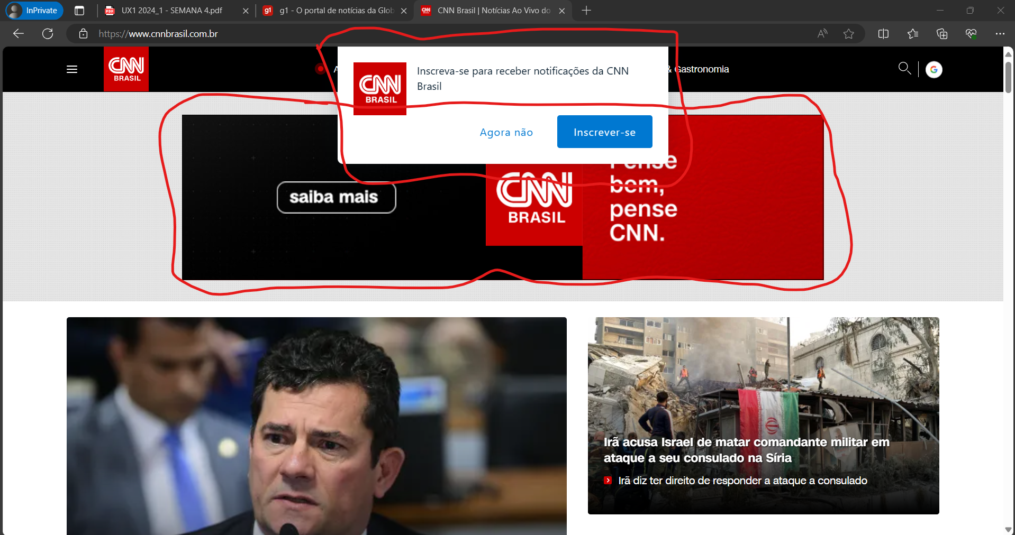

https://www.cnnbrasil.com.br/

Logo de cara é possível observar que a hierarquia de informações do site não faz sentido. Circulados estão alguns problemas, como:

* Um anúncio que ocupa quase metade da página inicial, ocultando o que deveria ser a prioridade, a/as manchete(s) e forçando o leitor a pensar e “rolar” a página para baixo.
* Uma caixa estimulando a inscrição para recepção de notificações do site que além de não gerar nenhum tipo de satisfação pode até mesmo irritar o usuário, que tão somente quer ler uma manchete do site.

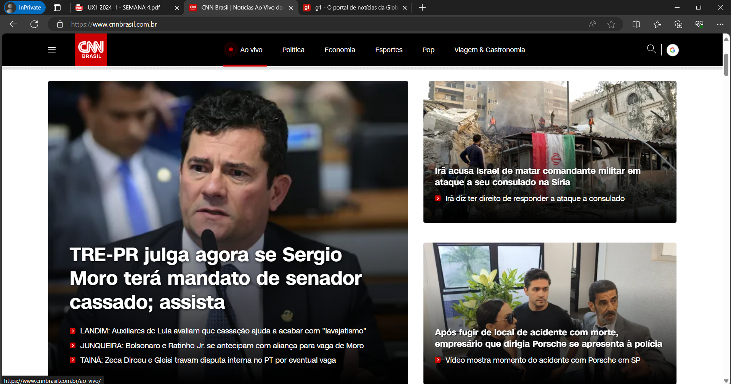

https://www.cnnbrasil.com.br/

Fechando a caixa e “rolando” para baixo, é possível chegar às manchetes, que tem *design* claro e objetivo, com imagem e texto dispostos de maneira equilibrada, não requerendo nenhum tipo de esforço extra por parte do usuário, que apenas às lê e interpreta conforme deseja.

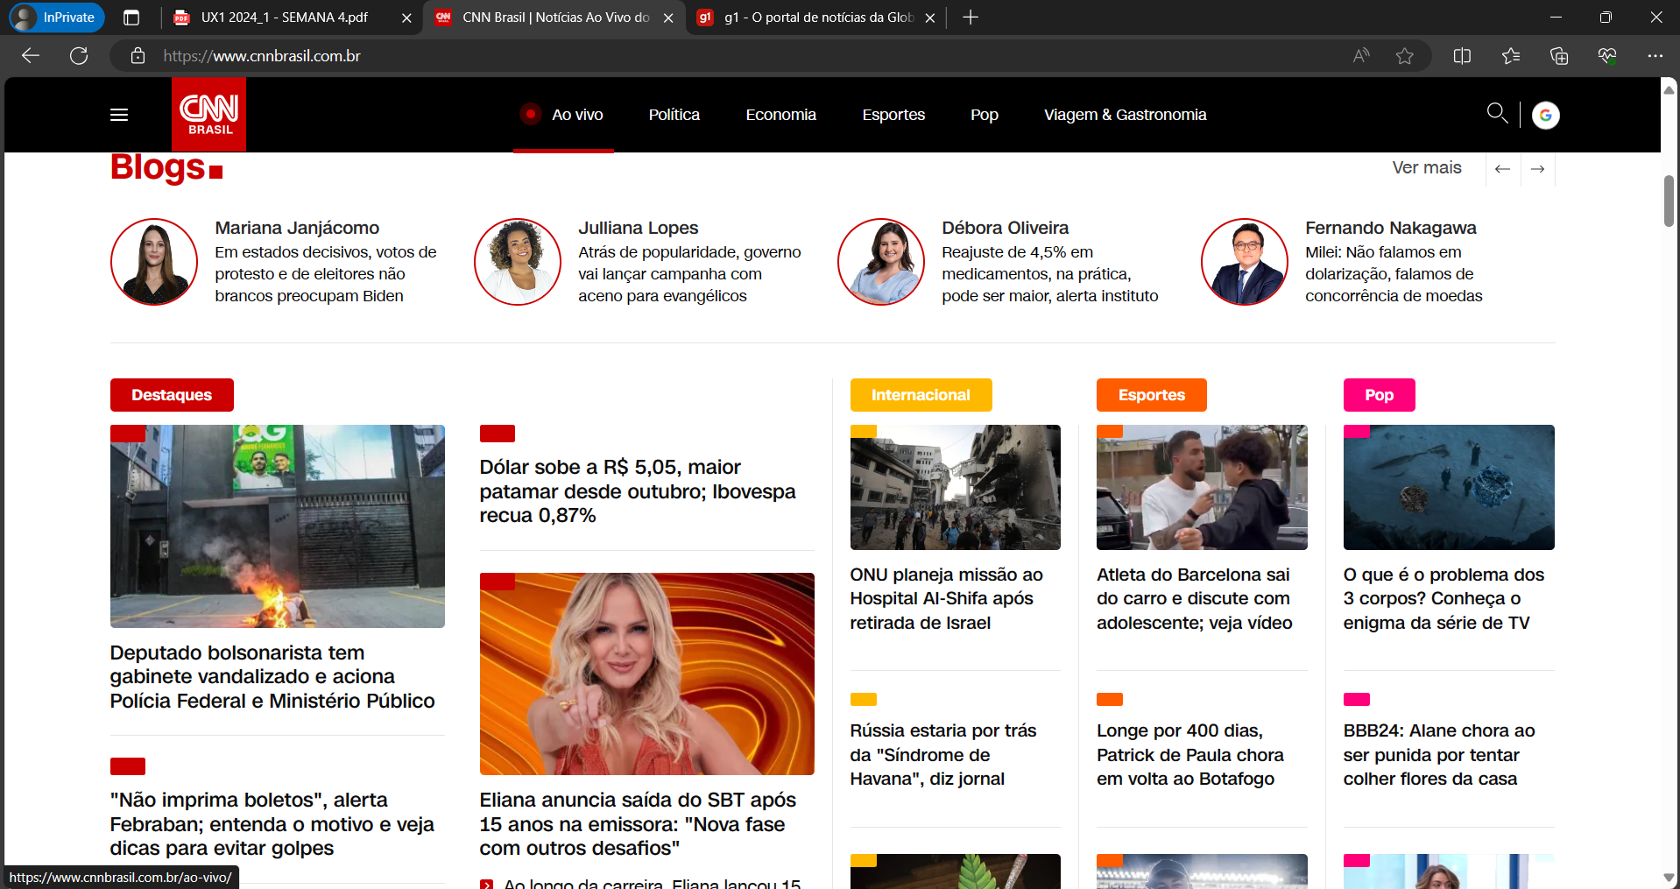

https://www.cnnbrasil.com.br/

Descendo mais ainda, por fim, é possível ler aquelas notícias que, por não se tratarem de manchetes, contém muito mais elementos de texto do que visuais, visto que o intuito não é exatamente o de chamar atenção para algum acontecimento específico, mas sim de fazer uma coleção das principais notícias que não se tornaram manchetes.

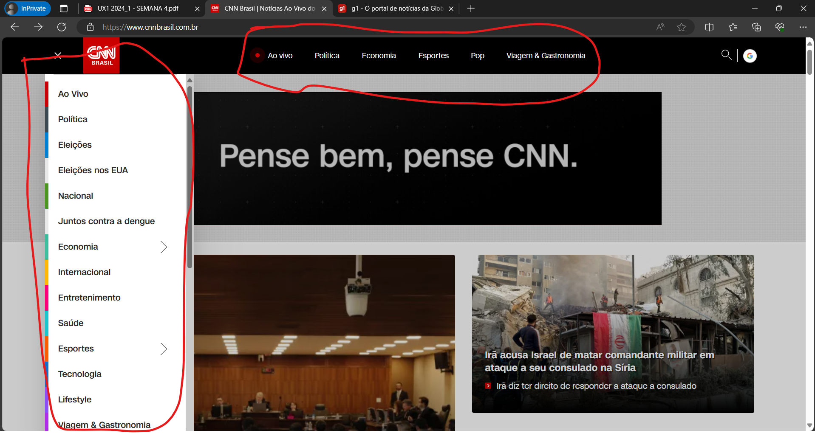

https://www.cnnbrasil.com.br/

Para navegar pelo site pode-se clicar em alguma notícia, algum blog (coluna) ou acessar alguma seção específica através dos menus de navegação (circulados). Percebe-se que algumas seções são encontradas em ambos menus, o que é um tanto redundante.

Página de notícia ou blog (coluna)

É possível visualizar abaixo que, ao acessar uma notícia ou blog (coluna), o mesmo fenômeno ocorrido na página inicial se repete, onde um anúncio ocupa quase metade da página, tornando a experiência do usuário muito pobre e pouco satisfatória, visto que este tem que pensar e “rolar” a página para ler a notícia que deseja. Agora, entretanto, além de descer para passar pelo anúncio que ocupa meia página, é necessário ainda descer mais para poder passar por uma imagem que ocupa praticamente toda a tela. A imagem em si até torna a experiência de leitura mais “personalizada” e contextualiza os elementos de texto da página com um elemento visual, porém, visto que o usuário já teve que “vencer” um anúncio que ocupava quase meia página, ter que “rolar” mais uma página inteira para poder ler o corpo da notícia se torna demais.

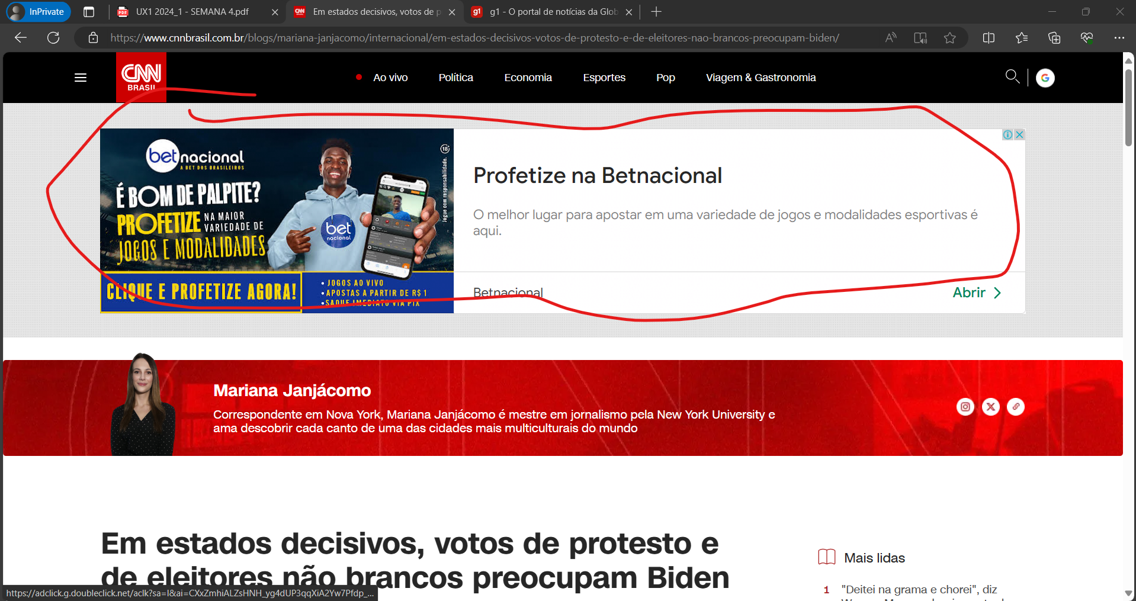

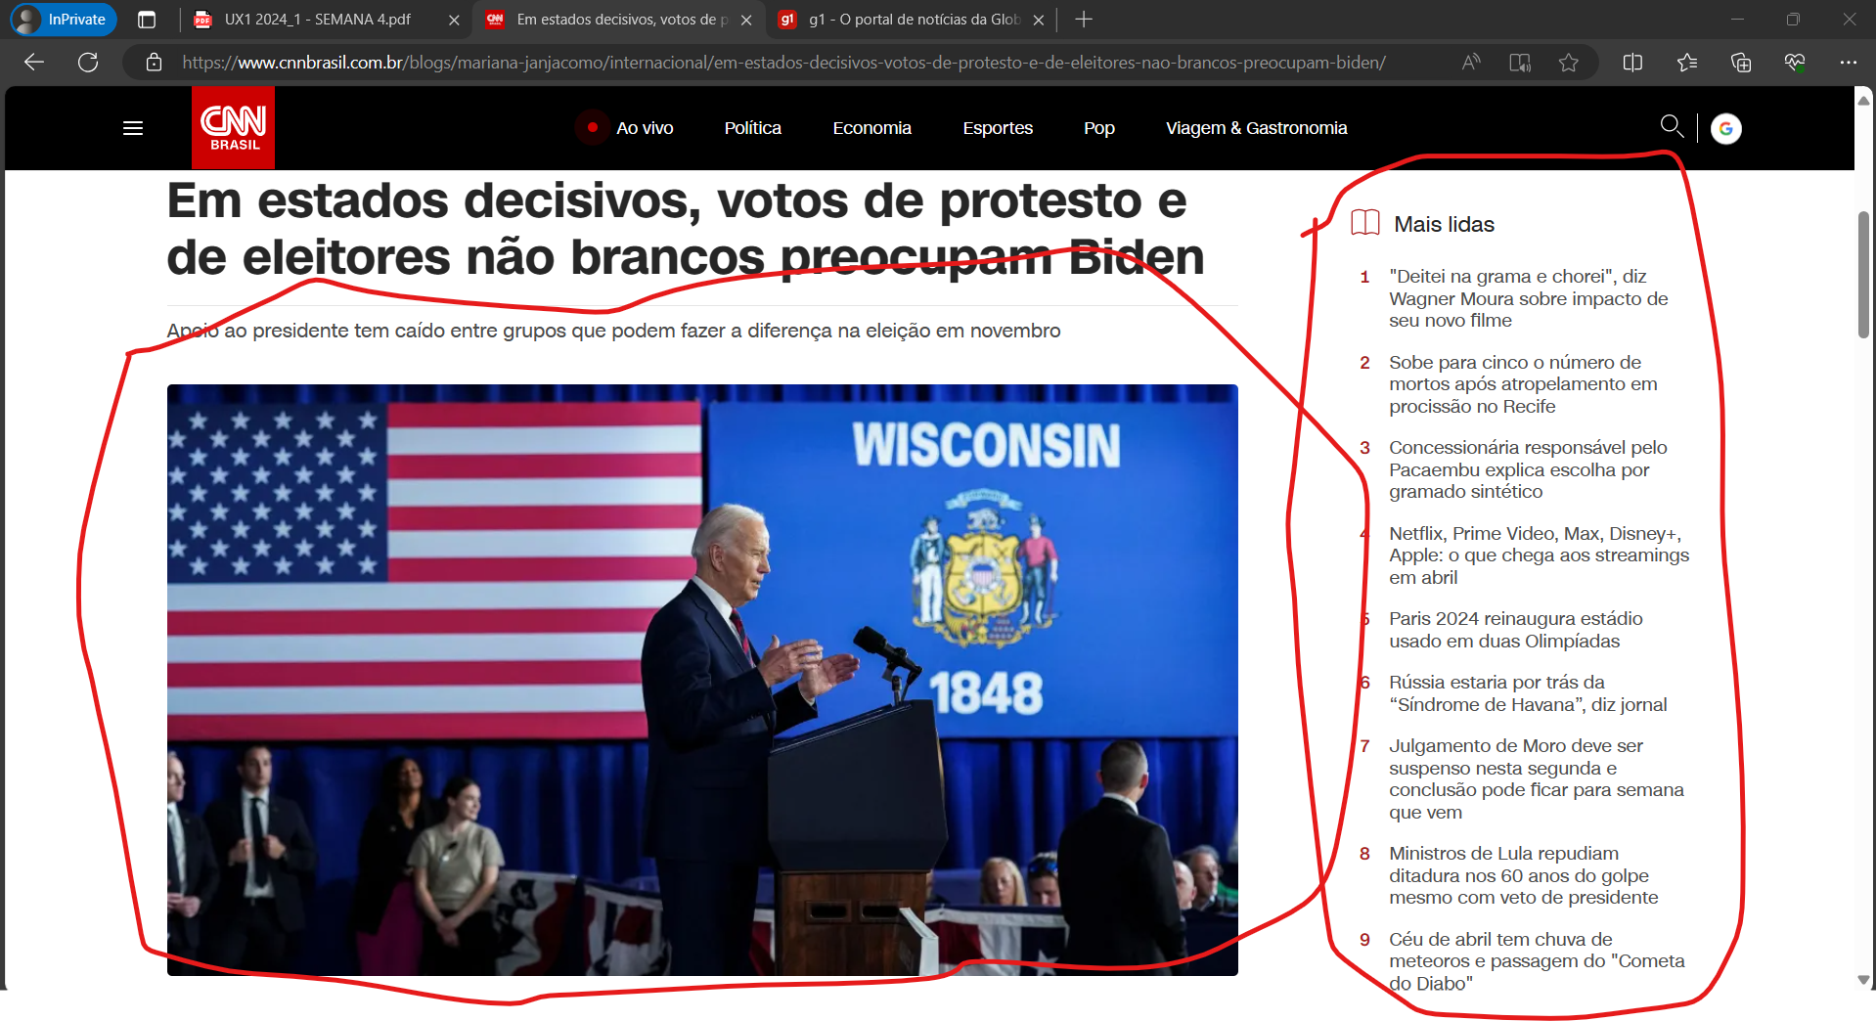 https://www.cnnbrasil.com.br/blogs/mariana-janjacomo/internacional/em-estados-decisivos-votos-de-protesto-e-de-eleitores-nao-brancos-preocupam-biden/

Apesar disso, pode-se ressaltar o menu lateral como um ponto positivo no quesito da experiência do usuário. Este fornece acesso rápido para as dez notícias mais lidas do site, sendo simples, direto e funcional.

Ao vivo

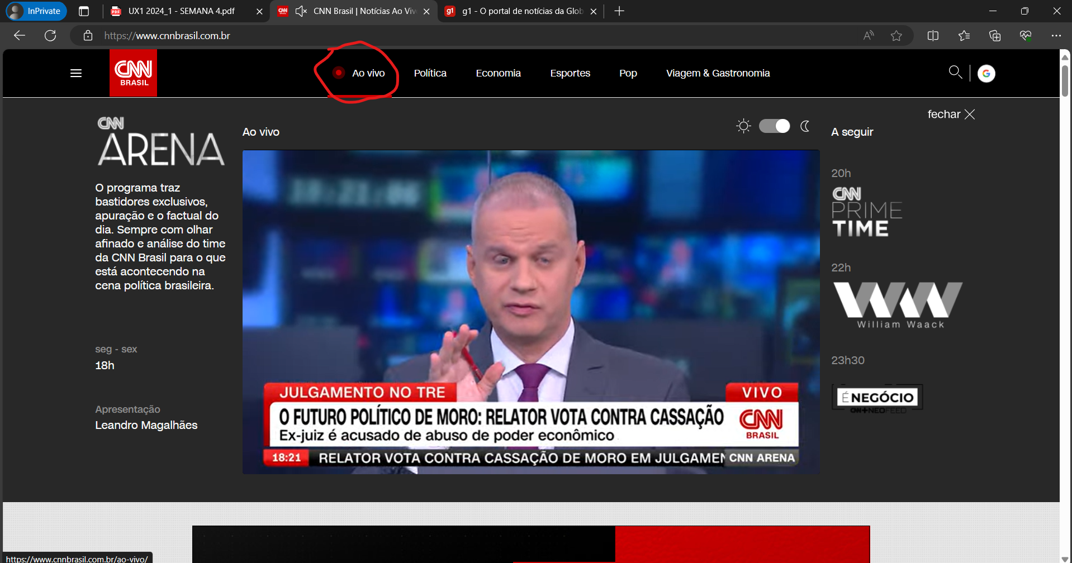

https://www.cnnbrasil.com.br/

Ao clicar na aba “Ao vivo” do menu de navegação horizontal, uma transição ocorre, “puxando” um player de vídeo que reproduz a programação da emissora ao vivo. Essa transição ocorre de forma rápida e satisfatória. Além disso, o layout da página com o player aberto é elegante, e bastante claro, demonstrando uma descrição do programa atual bem como quais os programas que vem a seguir.

Comparação com G1

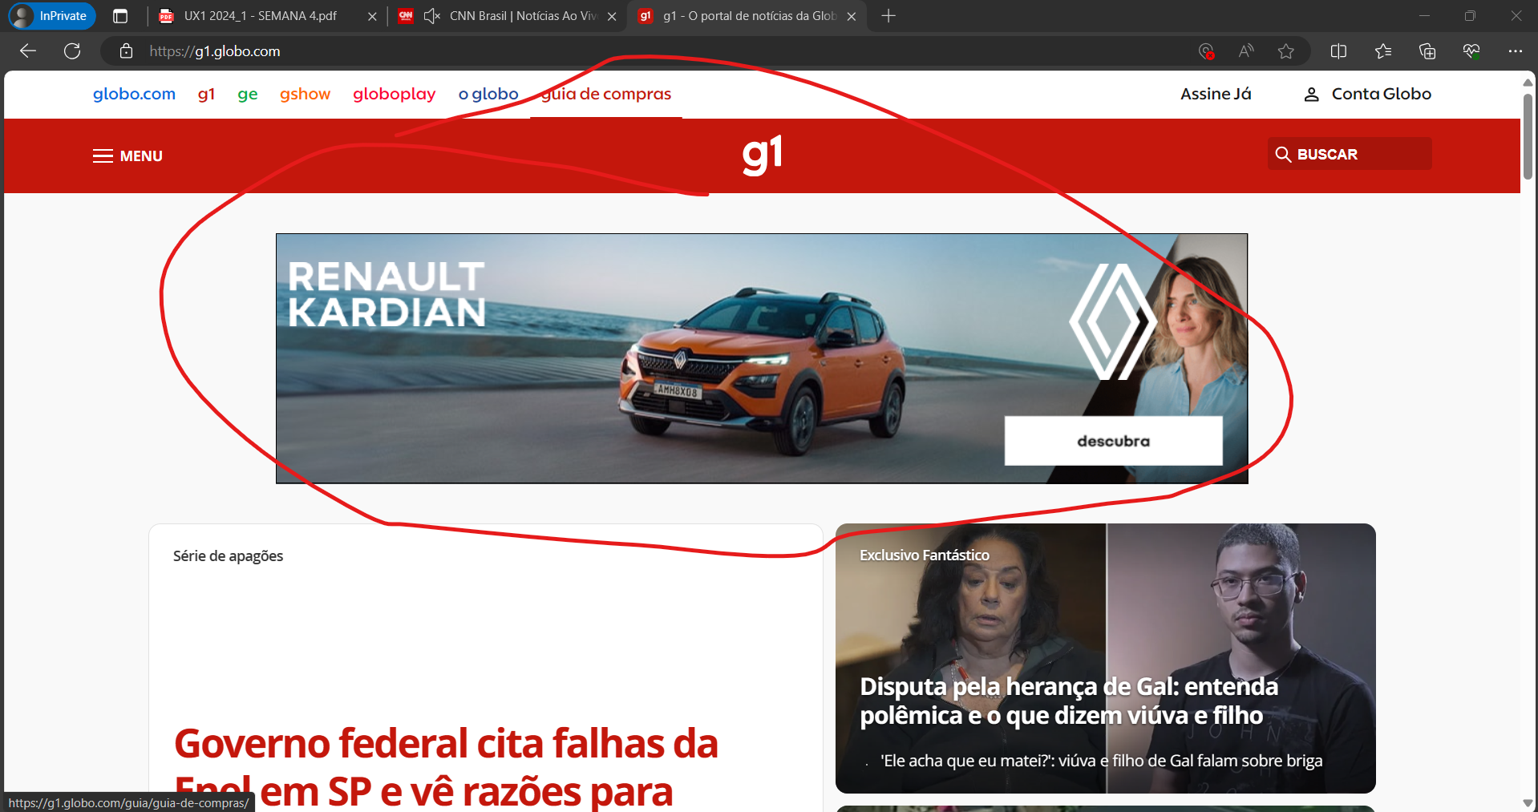

https://www.g1.globo.com/

Para efeito de comparação, podemos perceber que o G1, concorrente do site

g1

busca

final

Pontos fortes

Pontos a melhorar

Sugestoes de melhorias

Clareza: A linguagem e as informações do site são fáceis de entender?

Navegação: É fácil encontrar o que você procura? O menu e a estrutura do site são intuitivos?

Busca: A função de busca funciona de maneira efetiva?

Layout: O visual do site é agradável e organizado? As cores e fontes facilitam a leitura?

Carregamento: O site carrega as páginas rapidamente?